# 二人斗地主优化方案

|  |  |  |  |
| --- | --- | --- | --- |
| 日期 | 修订版本 | 作者 | 修订内容 |
| 2018.10.26 | V1.0 | 陈少哲 | 创建文档 |

## 设计目的

强化二人斗地主特色规则——抢地主让牌对玩家的展示。帮助玩家快速理解游戏特色。

## 二、界面调整需求

### 2.1抢地主过程中

* 在抢地主的过程中，实时显示当前让牌张数。字体需要拉开和桌面背景的区分度。

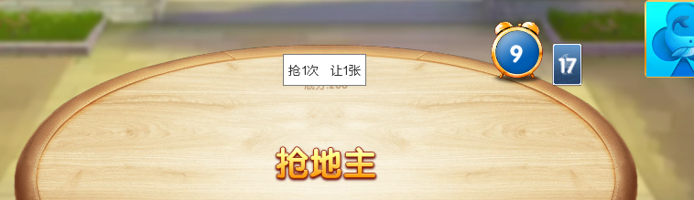

* 每次有人抢地主，牌局倍数都会立即变化，并以动效飘字的方式展示在屏幕上方。
* 开局时不展示废牌。

### 2.2打牌过程中

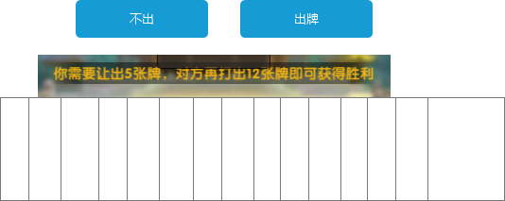

让牌张数信息调整到手牌牌张上方。